Progression ARTS - CE1A – 2012 / 2013
 | 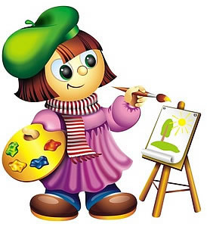  Arts visuels | Education musicale
P1 | Arts plastiques :  Etiquettes porte manteaux  Arbre des mains de la classe  Araignée 3D  J’apprends à dessiner les monstres  Photographie :  autour des portraits de la classe  Andy Wharol  Cinéma : Pinocchio | Ecoutes attentives
P2 | Arts plastiques :  l’automne : couleurs chaudes / couleurs froides  Arbre d’automne (collectif)  Windows Color  J’apprends à dessiner Noël  Cinéma : Nikko le petit renne | Rythme – tempo A l’orchestra Ratata  Codage  Percussions instrumentales et corporelles
P3 | Arts plastiques :  Kandinsky – trente  Arbre d’hiver (Collectif)  J’apprends à dessiner la montagne  Cinéma : Merlin l’enchanteur | Bruitages  Codages
P4 | Arts plastiques :  poissons d’avril  + fête des mères  Keith Haring  Arbre de printemps (collectif)  J’apprends à dessiner la famille  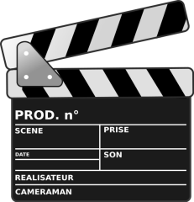  Cinéma : Mon voisin Totoro | Les familles d’instruments  Ecoute de Pierre et le loup  et / ou Piccolo saxo
P5 | Arts plastiques :  Matisse – Polynésie, la mer  animaux ds la jungle : d. rousseau  Arbre d’été (collectif)  Dessin d’un paon  + fête des pères  Photographie :  Land Art  Cinéma : le thaumatrope et le flipbook | 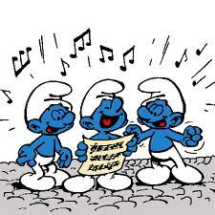  Musiques du monde

Une sortie au cinéma est prévue au cours de l’année scolaire
Les chants de l’année seront ceux choisis pour la chorale de l’école

